Portret COO

Andreas Sundl - Strategist și expert în logistică

Director de operațiuni al Hödlmayr International GmbH

Începând cu 1 iulie 2021, Andreas Sundl este COO și în comitetul de conducere a Hödlmayr International GmbH. Andreas Sundl este responsabil de agenda operativă, precum și de întreaga activitate de vânzări internaționale.

Cariera sa la Hödlmayr a început în 2007. De atunci îndeplinește cu pasiune și succes funcția de director general al filialelor din Austria, Germania și Cehia. Din 2017, Andreas Sundl este și director general al Hödlmayr Rail GmbH. Sub conducerea sa, el a reușit să construiască o organizație stabilă cu manageri dedicați. Astfel, companiile au putut să aducă o contribuție semnificativă la succesul general al Grupului Hödlmayr.

Înainte de Hödlmayr, a ocupat diverse funcții la ÖBB și Rail Cargo Austria. Pe urmă, Andreas Sundl a fost director general la Car Rail Logistics, o societate mixtă a ÖBB și Hödlmayr. Născut la Graz, a urmat școala publică gimnazială Melk/Donau și apoi s-a pregătit ca impiegat de mișcare în circulația operativă a trenurilor la ÖBB.

Andreas Sundl este căsătorit și are doi copii. Timpul liber și-l petrece cu familia și cei doi câini. Îl puteți întâlni și pe terenul de golf, în timp ce navighează, la munte cu bicicleta, sau citind o carte. Îi puteți cere un sfat despre o carte bună sau un restaurant. Motto-ul său: “Nu poți schimba vântul, dar poți așeza vela altfel.“ – Aristotel

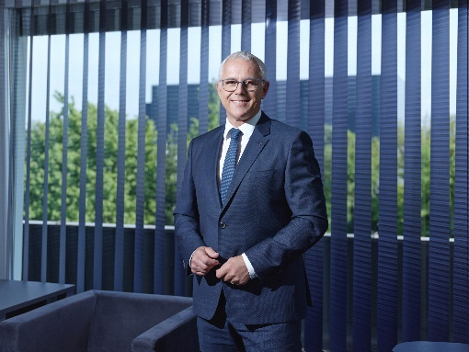

© Hödlmayr International GmbH
Andreas Sundl, COO Hödlmayr International GmbH

